3.1 重量计算。月球上物体的体重是在地球上的16.5%，假如你在地球上每年增长0.5kg，编写程序输出未来10年你在地球和月球上的体重情况。



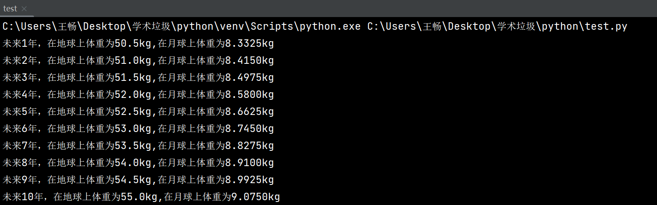

3.4 回文数判断。设n是一任意自然数，如果n的各位数字反向排列所得自然数与n相等，则n被称为回文数。从键盘输入一个5位数字，请编写程序判断这个数字是不是回文数。



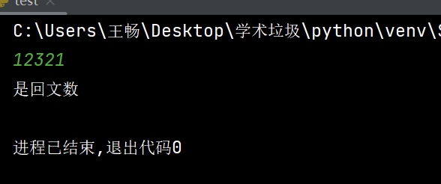

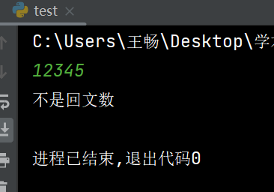

3.6 文本进度条。仿照实例4，打印如下形式的进度条。

Staring …… Done!



